Google Earth – Amerikanische Stadt

Erstellt von | Tanja Haslinger, Tanja.Haslinger@stud.sbg.ac.at  Am Pfarrerfeld 49, 4840 Vöcklabruck
Fachbezug | Geographie und Wirtschaftskunde
Schulstufe | 2. Klasse Unterstufe (6. Schulstufe)
Wissensdimensionen | o Konzeptwissen:  - Aufbau einer amerikanischen Stadt erkennen und beschreiben können  - Amerikanische Städte mit Hilfe von Google Earth suchen und den Aufbau verstehen.  o Methodenwissen:  - Informationen aus dem Internet/dem Schulbuch sammeln und Wichtiges erkennen  - Städte in Google Earth suchen  - Die Besonderheiten der Städte erkennen und beschreiben
Handlungsdimension (Anforderungsbereiche) | o AFB I: Wissen und Verstehen (Reproduktion)  - Die Schüler/Schülerinnen können das Schachbrettmuster der US-amerikanischen Stadt als Unterschied zum europäischen Stadtmodell benennen können.  - Die Schüler/Schülerinnen können den funktionalräumlichen Aufbau (Grund- und Aufriss) der US-amerikanischen Stadt erläutern können.  - Die Schüler/Schülerinnen können die von ihnen im Internet gefilterten Informationen mit Hilfe eines Mediums (Tafel, PowerPoint, ...) an ihre Mitschüler vermitteln.  - Die Schüler/Schülerinnen können im Programm Google Earth amerikanische Städte finden und erkennen.  o AFB II: Anwenden und Gestalten (Transferleistung)  - Die Schüler/Schülerinnen können mithilfe von Google Earth wichtige Merkmale einer amerikanischen Stadt erkennen und einzeichnen.
Relevante(r) Deskriptor(en) / Operator/en) des Kompetenzmodells digitaler Kompetenzen der 4. Klasse (8. Schulstufe) | 3 Anwendungen  3.1 Dokumentation, Publikation und Präsentation  - Ich kann Texte zügig eingeben, diese formatieren, kopiere, einfügen, verschieben und löschen.  - Ich kann Texte überarbeiten und korrigieren.  - Ich kann Dokumente und Präsentationen unter Einbeziehung von Bildern, Grafiken und anderen Objekten gestalten.  3.3 Suche, Auswahl und Organisation von Information  - Ich kann wichtige Informationsquellen im Internet anführen, die für meine schulischen und privaten Informationsbedürfnisse nützlich und notwendig sind und diese sinnvoll und gezielt nutzen.  - Ich kann Informationen und Medien im Internet unter Verwendung unterschiedlicher Dienste und Angebote durch die Wahl geeigneter Suchbegriffe gezielt recherchieren.  - Ich kann Kriterien für die Zuverlässigkeit von Informationsquellen nennen und diese anwenden.  4 Konzepte  4.2 Strukturieren von Daten  - Ich kann mit Programmen Daten erfassen, speichern, ändern, sortieren, nach Daten suchen und diese selektieren.
Zeitbedarf | 2 UE (Unterrichtseinheiten)
Material- und Medienbedarf | PC, Beamer, PowerPoint, Google Earth, Heft
Anmerkungen | Da die Schüler am PC arbeiten und auf die jeweilige Stadt herangezoomt wird, sollte in der Klasse zusätzlich eine große analoge Amerika-Landkarte aufgehängt werden, damit die Schüler sich orientieren können.

Aufbau und Merkmale der amerikanischen Stadt
AUFGABENSTELLUNG
Bildet Gruppen von 3-4 Personen und findet im Internet Informationen über den Aufbau einer amerikanischen Stadt. Wenn ihr denkt die wichtigsten Informationen gesammelt zu haben, präsentiert eure gefundenen Daten mithilfe einer PowerPoint-Präsentation euren Mitschülern. Erste Informationen
- Sucht im Internet Informationen über den Aufbau und die Merkmale einer Islamischen Stadt! Versucht dabei mehrere Internetseiten heranzuziehen.
- Fasst die Ergebnisse eurer Recherche in eurem Heft zusammen! Ihr dürft dabei gerne eine Skizze anfertigen.
Präsentation
Jede Gruppe zieht ein Kärtchen auf denen ein Wahrzeichen der zu bearbeitenden amerikanischen Stadt abgebildet ist. Gestaltet zu der Hauptstadt des von euch gezogenen Landes eine Powerpoint- Präsentation. (mindestens 6 Folien) Achtet auch darauf euren Mitschüler Bilder von den von euch erwähnten Aspekten zu zeigen bzw. in der Präsentation einzubauen.

- Findet im Internet Informationen über die Stadt, die ihr gezogen habt.
- Geht zu der großen Landkarte und sucht eure Stadt.
- Danach öffnet ihr Google Earth und sucht eure Stadt dort.
- Versucht ein Muster in der Stadtstruktur zu erkennen und schreibt auf was euch auffällt.
- Achtet darauf folgende Punkte in eurer Präsentation einzubauen:
  - Lage
  - Größe
  - Einwohnerzahl
  - Stadtgliederung
- Öffnet nun PowerPoint und gestaltet eure Präsentation. (Konzentriert euch auch auf die Formatierung!)
- Speichert eure Präsentation unter „Stadt_eureNachnamen“ und speichert sie auf dem Laufwerk.
- Überlegt euch, wer welchen Teil präsentiert.

Beispiellösung
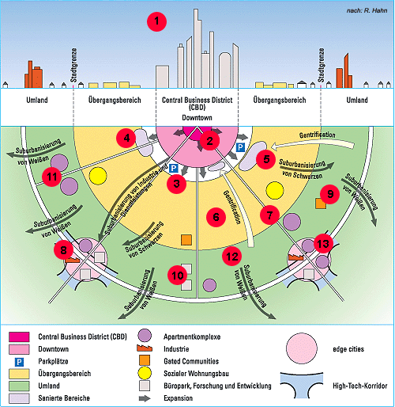
Recherche über Aufbau und Merkmale einer amerikanischen Stadt

Quelle: http://www2.klett.de/sixcms/list.php?page=geo_infothek&node=USA+-+St%E4dte&article=Funktionale+Gliederung+und+Aufriss+der+US-amerikanischen+Stadt (eingesehen am 24.10.2013)
- Skyline einer US-amerikanischen Großstadt
- CBD mit Wolkenkratzern
- Übergangszone - Abrissgebiete und Parkflächen
- Slums am Rande der Downtown
- Übergangszone - Sozialer Wohnungsbau
- Übergangszone - Wohngebiet / residential area
- Übergangszone - commercial strip
- Suburb - Gewerbegebiet / industrial area
- Suburb - gated community
- Suburb - Büropark / office park
- Suburb - shopping mall
- Suburb - Wohngebiet / Einzelhaussiedlung
- edge city - Gewerbegebiet und Bürokomplexe
Präsentation
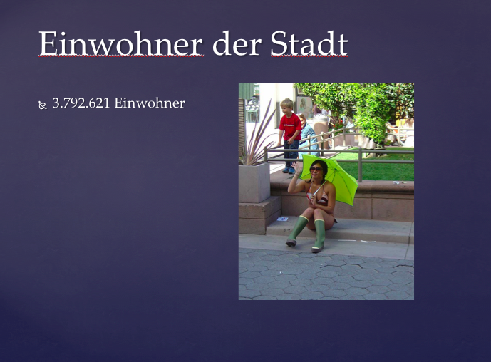
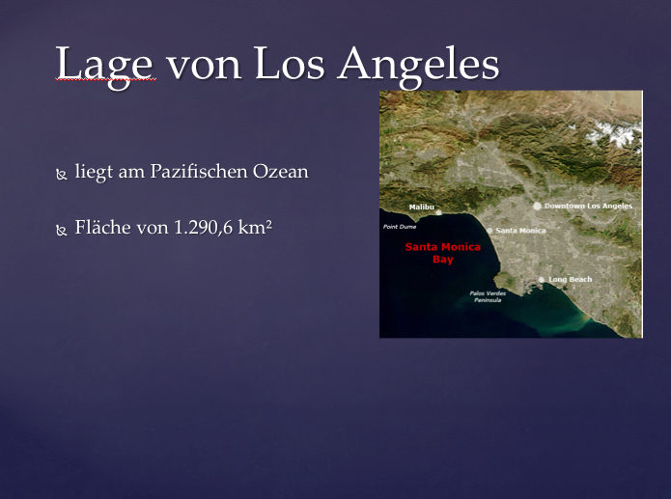
Stadt: Los Angeles
